Τρίτη 21 Απριλίου 2026
Εβδομαδιαία ανασκόπηση
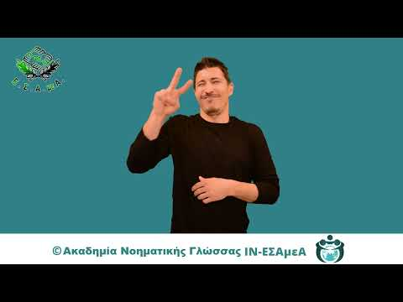
Η ανασκόπηση της εβδομάδας από την Ε.Σ.Α.μεΑ. στην ΕΝΓ από την Ακαδημία Νοηματικής Γλώσσας του IN-ΕΣΑμεΑ.
Αναλυτικά στην ιστοσελίδα της ΕΣΑμεΑ

Το Παρατηρητήριο Θεμάτων Αναπηρίας της Εθνικής Συνομοσπονδίας Ατόμων με Αναπηρία σας καλεί να πάρετε μέρος στην πανελλαδική έρευνα με θέμα την αξιολόγηση της πιλοτικής εφαρμογής του Προγράμματος του Προσωπικού Βοηθού για άτομα με αναπηρία, που διεξάγει αυτό το διάστημα. Σκοπός της έρευνας είναι η αξιολόγηση της πιλοτικής εφαρμογής του Προγράμματος. Το ερωτηματολόγιο απευθύνεται σε όλα τα άτομα με αναπηρία, χρόνιες ή/και σπάνιες παθήσεις που έχουν εγκριθεί ως δικαιούχοι του Προγράμματος «Προσωπικός Βοηθός για Άτομα με Αναπηρία», ανεξαρτήτως αν έχουν ήδη ξεκινήσει να λαμβάνουν προσωπική βοήθεια ή αν βρίσκονται ακόμη στη διαδικασία αναζήτησης Προσωπικού Βοηθού.
Ταυτόχρονα οι ωφελούμενοι και οι εργαζόμενοι στον Προσωπικό Βοηθό καλούνται να συμμετάσχουν και σε διαδικτυακή συζήτηση για το θέμα.

Αίτημα για μέτρα στήριξης των ατόμων με αναπηρία, χρόνιες ή/και σπάνιες παθήσεις, μέσω της αύξησης των επιδομάτων, όπως άλλωστε έχει ήδη ζητηθεί και από τον Πρωθυπουργό, κατέθεσε η Ε.Σ.Α.μεΑ. στην υπουργό Κοινωνικής Συνοχής Δ. Μιχαηλίδου. Τα αναπηρικά επιδόματα παραμένουν σε χαμηλά επίπεδα και δεν επαρκούν για την κάλυψη των αυξημένων αναγκών διαβίωσης και του πρόσθετου κόστους της αναπηρίας. Δημοσιεύματα για αλλαγές στο σύστημα χορήγησης επιδομάτων μεγαλώνουν την ανασφάλεια και την αβεβαιότητα των ατόμων με αναπηρία, ενισχύουν το φόβο για περιορισμό δικαιούχων ή μείωση παροχών, σε μια περίοδο μεγάλης ακρίβειας.

